МУНИЦИПАЛЬНОЕ АВТОНОМНОЕ ДОШКОЛЬНОЕ ОБРАЗОВАТЕЛЬНОЕ УЧРЕЖДЕНИЕ «ДЕТСКИЙ САД №19»

**Познавательно - творческий проект**

**«Я и моя семья».**

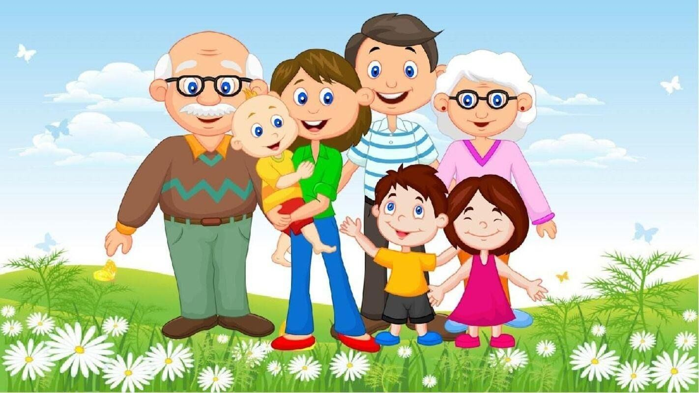

**Разработала:**

Гилева С.В. воспитатель I кв.категории

**г. Верхотурье, 2025 год**

**Проект «Я и моя семья».**

**Тип проекта:** познавательно **-** творческий.

**Цель проекта**: Формирование у детей раннего возраста первоначальных представлений о семье; воспитание чувства привязанности любви к своим родителям, родственникам.

**Задачи проекта:**

1. Познакомить детей с понятиями «семья», «имя» и «фамилия».
2. Вызвать положительные эмоции в беседе о семье.
3. Развивать умение выражать свои чувства (радость, нежность).
4. Воспитывать у детей любовь и уважение к членам семьи, учить проявлять заботу о родных людях.
5. Способствовать активному вовлечению родителей в совместную деятельность с ребёнком в условиях семьи и детского сада.

**Участники проекта:**

Воспитатель Гилева С.В., дети раннего возраста (2 - 3 года), родители.

**Сроки проведения:** 16.12.2024 г. – 24.01.2025 г.

**Продукт проекта:** фотоальбом «Я и моя семья».

**Ожидаемые результаты реализации проекта:** Дети узнают больше о своей семье: о членах семьи, традициях. Проявление уважение и забот ко всем членам семьи. Умение организовывать сюжетно-ролевые игры на основе имеющихся знаний о семье. Понимание значимости семьи в жизни каждого человека.

**Актуальность темы:** в раннем возрасте у детей начинают формироваться элементарные представления о явлениях общественной жизни и нормах человеческого общения. Детям этого возраста свойственна большая эмоциональная отзывчивость, что позволяет воспитывать в них любовь, добрые чувства и отношения к окружающим людям и, прежде всего, к близким, к своей семье. А ведь это основа из основ нравственно – патриотического воспитания, его первая и самая важная ступень. Ребёнок должен осознать себя членом семьи. Именно семья является хранителем традиций, обеспечивает преемственность поколений, сохраняет и развивает лучшие качества людей. Ознакомление детей с понятием «семья невозможна без поддержки самой семьи».

**Наш проект** – прекрасный повод поразмышлять о роли семьи в жизни каждого человека, о семейных традициях и их развитии в современных условиях. Работа над проектом имеет большое значение для формирования личности ребёнка, укрепление и развития детско – родительских отношений. Родители должны дать понятие ребёнку, что он часть семьи, что это очень важно. Мы взрослые должны помочь детям понять значимость семьи, воспитывать у детей любовь и уважение к членам семьи, прививать к детям чувство привязанности к семье и дому.

**Мероприятия с детьми по проекту.**

Цель: Формирование у детей раннего возраста первоначальных представлений о семье; воспитание чувства привязанности любви к своим родителям, родственникам.

1. **Образовательная деятельность:**

**Окружающий мир.**

Тема: «Моя дружная семья»

Тема: Папа, мама, я - семья»

1. **Речевое развитие.**

Чтение русской народной сказки «Три медведя»

Рассматривание иллюстраций о животных:

«Кошка с котятами»

«Медведица с медвежатами» и т.д.

1. **Художественно - эстетическое развитие:**

Лепка «Цветок для мамы», «Вкусное угощение»

Рисование «Разноцветные клубочки для бабушки»

Конструирование «Дом», «Дом с забором»

1. Музыка:

Пение колыбельной песенки «Баю - бай», «Вышла курочка гулять» муз. Филиппенко, «Серенькая кошечка» муз. М. Красева, рус.нар. песенка «Ладушки», слушание «Болезнь куклы» П.И.Чайковского.

1. **Чтение художественной литературы:**

Заучивание наизусть (пальчиковая игра) «Моя семья», «Ладушки- ладушки».

**Совместная деятельность с детьми:**

1. Беседы по иллюстрациям, фотографиям:

«Моя семья»

«За что я люблю свою семью»

«Как я помогаю дома маме»

«Что делать, если кто - то заболел?»

1. Словесная игра «Назови близких», «Доскажи словечко», «Вежливые слова», «Позвони по телефону маме (папе), «Кому, что нужно для работы?».

Дидактическая игра «Выложи фигуру человека из геометрических фигур», «Выбери кому, что нужно для работы?», «Накормим куклу и уложим спать».

Настольные игры: «Большие и маленькие», «Собери семью»,

«Ассоциации», лото «Продукты», «Одежда», «Мой дом», «Что радует и

огорчает бабушку и дедушку».

Музыкальные игры: «Чьей мамы голосок» (домашние животные).

Подвижные игры: «Карусель», «Каравай», «У дядюшки Трифона»,

«Гуси - гуси».

1. Чтение и обсуждение сказок, рассказов, потешек, стихов о семье (членах семьи):

«Петушок и бобовое зернышко»

А. Барто «Посидим в тишине».

«Три медведя», «Волк и семеро козлят», «Репка».

1. Отгадывание загадок.
2. Ситуативный разговор «Что готовит мама?».
3. **Сюжетно - ролевые игры:** «Семья принимает гостей», «День рожденья куклы», «Дочка заболела», «Поездка на автобусе», «Семья», «Дочки - матери», «Детский сад», «Поездка в магазин», «Больница», «Салон красоты».
4. Театрализованная деятельность. Сказка «Репка».

**Работа с родителями**

1. Беседы с родителями и детьми о прошедших выходных днях.

2. Сбор фотографий в фотоальбом: «Я и моя семья»

3. Папка - передвижка: «Кризис 3-х лет», «Как реагировать на детские истерики»,

4. Памятка для родителей на тему: «Авторитет – основа воспитания».

5. Совместное создание предметно – развивающей среды.

**Оценка результатов**

Достигнутые результаты позволяют сделать вывод о том, что в результате мероприятий, которые были проведены в ходе проекта: беседы, выставки, тематические занятия, совместная деятельность детей и родителей, мы получили положительный результат.

Пробуждение чувства причастности к своей семье, любви к своим родственникам проводилось с детьми раннего возраста на основе наглядности – оформление с использованием иллюстраций, рисунков, фотографий, а также на основе живого общения с родителями и старшим поколением семьи.

В результате творческой работы самых активных семей в группе появился альбом «Я и моя семья», который пользуется особой популярностью у всех детей. Каждый день неоднократно просматривается, и каждый «автор» с гордостью рассказывает о своей замечательной семье. После просмотра сказки «Репка», наши дети тоже попробовали себя в роли артистов. Появились новые игры для самостоятельной деятельности детей: «Дом, который построили мы», «Мебель для комнаты», «Больница», «День рождения».

На мой взгляд, проект «Я и моя семья» является первым шагом в нравственно-патриотическом воспитании ребенка раннего возраста, так как формирует первоначальное прочувствованное восприятие детьми ближайшей социокультурной среды, которой является его семья.